Требования пожарной безопасности на территории частных домовладений
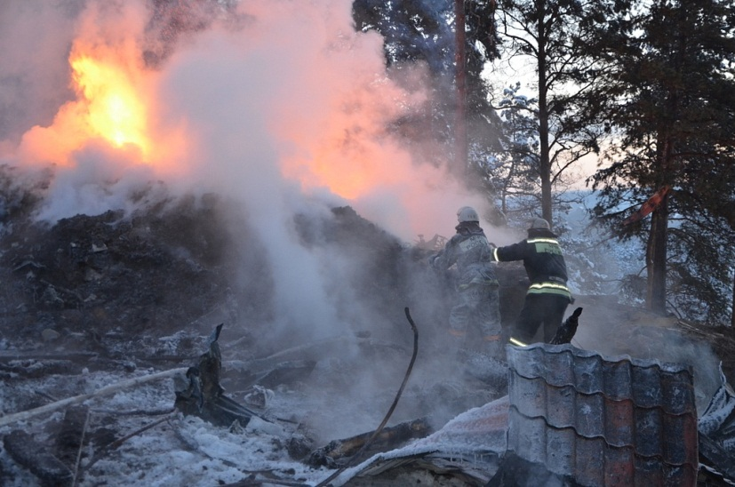
Несмотря на проводимую профилактическую работу с населением, как сотрудниками надзорной деятельности, так и самими пожарными, ежедневно на территории Иркутской области продолжают происходить пожары в частных жилых домах, дачных домиках, сараях и прочих надворных постройках. Из оперативной сводки следует, что с 1 января 2020 года по 3 февраля 2020 года на территории г.Тулуна и Тулунского района зарегистрировано 15 случаев пожаров, среди которых зафиксирована гибель одного человека, проживавшего в д.Александровка Бурхунского поселения и травмирование 3 граждан г.Тулуна.
Однако, стоит напомнить хозяевам частных владений, что основными причинами пожаров остаются аварийный режим работы электропроводки, неосторожное обращение с огнём при курении, неправильная эксплуатация печного оборудования, не исключаются такие причины как поджог и детская шалость с огнем.
Спасатели призывают быть осторожными с огнём и соблюдать правила пожарной безопасности. Обратите внимание на исправность электропроводки и печного отопления в домах и надворных строениях. Не оставляйте без присмотра топящиеся печи и включённые электроприборы. Не допускайте перекала печи. Не перегружайте электропроводку, включая одновременно несколько мощных бытовых приборов.
Будьте внимательны к детям, не оставляйте их без присмотра.
Во избежание трагических случаев на пожарах в частных домах и надворных постройках Пожарно-спасательная служба Иркутской области напоминает каждому владельцу о необходимости знать и строго соблюдать меры пожарной безопасности в быту и рекомендует оборудовать жилье автономным пожарным извещателем. В случае пожара прибор оповестит вас, и вы сможете справиться с огнём на начальном этапе, избежав большого материального ущерба.
Будьте бдительны и осторожны с огнем!
При возникновении чрезвычайных ситуаций необходимо звонить
по единому телефону пожарных и спасателей «101», «01»
(все операторы сотовой связи)
Инструктор ПП ПЧ-113 с.Котик Шемякова Е.В.

